Министерство образования и науки РФ Тверской государственный технический университет Кафедра автоматизации технологических процессов

Отчет к лабораторной работе по дисциплине «Программная инженерия»

Выполнил:
Cтудент группы
ИВТ ПРОМ-24.01
Ермаков М.В.

Тверь 2026

Введение
Цель работы: разработать WPF-приложение, демонстрирующее механизмы привязки данных, команды и триггеры. В приложении реализованы отдельные вкладки для привязки по умолчанию, двухсторонней, одноразовой и односторонней привязки, а также вкладка с вариантами триггеров.
- создать несколько вкладок и вынести содержимое каждой вкладки в отдельный UserControl;
- показать прямую привязку к элементам интерфейса и привязку через визуальную модель;
- реализовать кнопки через механизм ICommand;
- показать разницу UpdateSourceTrigger: PropertyChanged, LostFocus и Explicit;
- показать Trigger, DataTrigger, MultiDataTrigger и EventTrigger.

Разница в создании визуальных моделей в ветках
В ветке a используется ручная реализация MVVM без вспомогательных библиотек и NuGet-пакетов. Для этого созданы классы ViewModelBase и RelayCommand. ViewModelBase реализует интерфейс INotifyPropertyChanged, а RelayCommand инкапсулирует логику ICommand.
public abstract class ViewModelBase : INotifyPropertyChanged
{
public event PropertyChangedEventHandler PropertyChanged;
protected void OnPropertyChanged([CallerMemberName] string propertyName = null)
=> PropertyChanged?.Invoke(this, new PropertyChangedEventArgs(propertyName));
}
В ветке b по заданию должен использоваться пакет CommunityToolkit.Mvvm. В этом подходе однотипный код INotifyPropertyChanged и ICommand заменяется атрибутами и базовыми классами из библиотеки. Это уменьшает объем шаблонного кода и делает визуальную модель компактнее.
public partial class MainViewModel : ObservableObject
{
[ObservableProperty]
private string userName;
[RelayCommand]
private void SaveTwoWay() { }
}

Виды привязок

Привязка по умолчанию
Привязка по умолчанию зависит от свойства целевого элемента. Для TextBox.Text режим обычно двухсторонний с обновлением источника при потере фокуса. На вкладке показана прямая привязка через ElementName и привязка к свойствам MainViewModel.
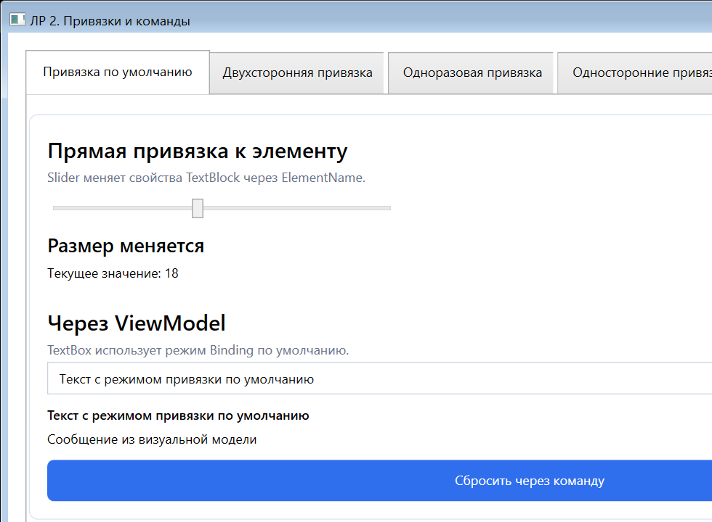
Рисунок 1 - Демонстрация привязки по умолчанию
Реализация в ветке a: XAML использует обычный Binding и свойства MainViewModel.
Реализация в ветке b: свойства объявляются через [ObservableProperty], привязка XAML остается такой же.

Двухсторонняя привязка
TwoWay-связь синхронизирует источник и целевой элемент в обе стороны. Изменения в TextBox, Slider, CheckBox и ComboBox попадают в ViewModel, а изменения ViewModel сразу отображаются в интерфейсе.
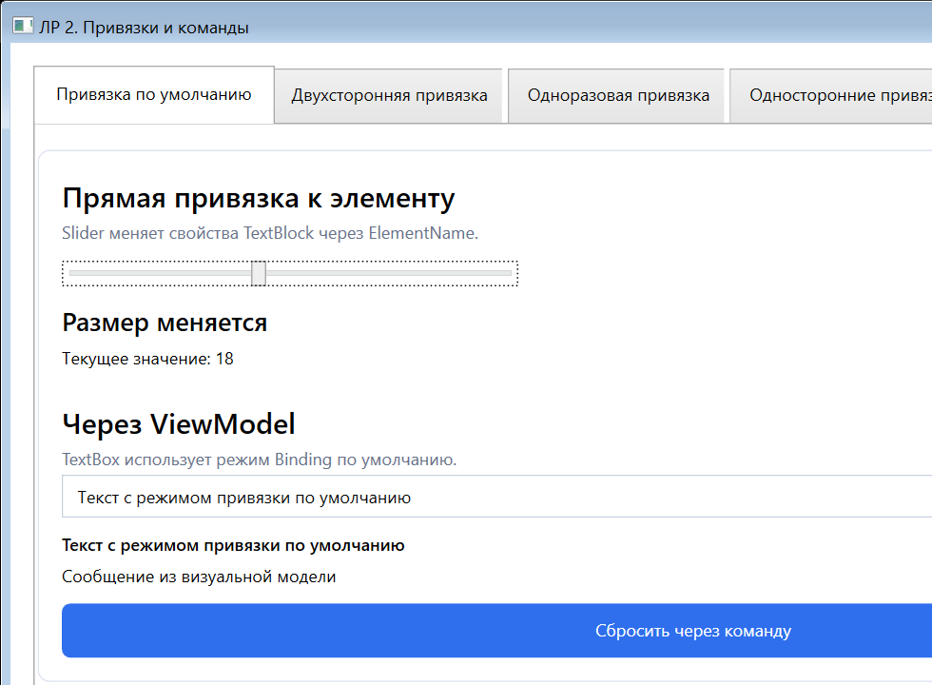
Рисунок 2 - Двухсторонняя привязка
Реализация в ветке a: свойства UserName, Rating, NotificationsEnabled и SelectedTheme вызывают OnPropertyChanged.
Реализация в ветке b: эти свойства создаются генератором CommunityToolkit.Mvvm.

Одноразовая привязка
OneTime получает значение источника один раз при создании привязки. После изменения SessionCode командой одноразовый TextBlock сохраняет исходное значение, а OneWay-поле рядом обновляется.
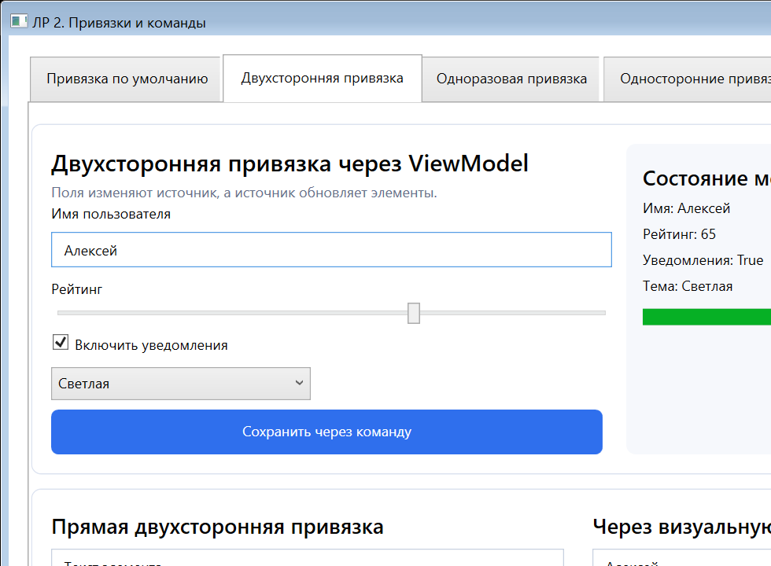
Рисунок 3 - Одноразовая привязка
Реализация в ветке a: команда GenerateSessionCodeCommand изменяет свойство SessionCode.
Реализация в ветке b: команда оформляется атрибутом [RelayCommand].

Односторонние привязки
OneWay обновляет интерфейс при изменении источника, но пользовательский ввод не меняет источник. OneWayToSource работает наоборот: целевой элемент передает значение в источник, не читая его обратно.
На этой же вкладке показана разница UpdateSourceTrigger. PropertyChanged обновляет источник сразу, LostFocus - после ухода фокуса, Explicit - только после выполнения команды обновления BindingExpression.
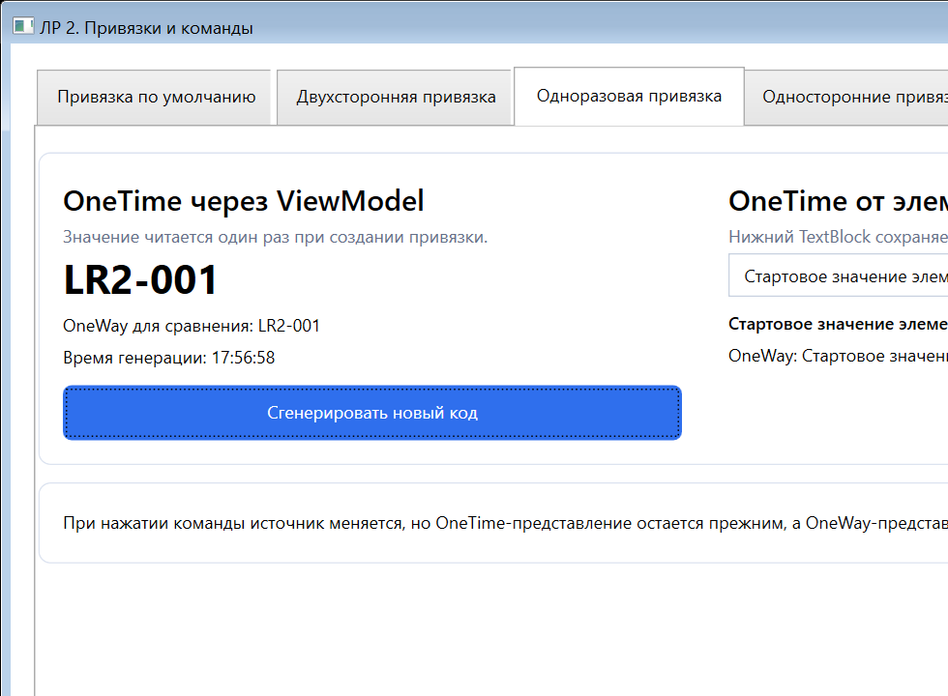
Рисунок 4 - Односторонние привязки и UpdateSourceTrigger
Реализация в ветке a: команды IncreaseProgressCommand, DecreaseProgressCommand и ApplyExplicitBindingCommand описаны вручную.
Реализация в ветке b: команды могут быть заменены методами с атрибутом [RelayCommand].

Триггеры
Trigger реагирует на свойство самого элемента, DataTrigger - на данные из ViewModel, MultiDataTrigger - на несколько условий одновременно, EventTrigger - на событие и обычно запускает анимацию или storyboard.
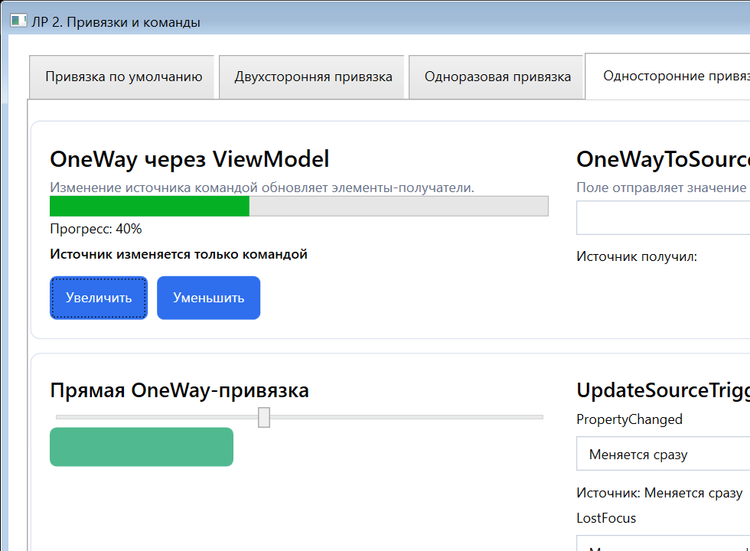
Рисунок 5 - Варианты триггеров
В приложении Property Trigger меняет блок при наведении мыши. DataTrigger меняет блок при включении опасного режима. MultiDataTrigger срабатывает только при опасном режиме и выбранном пункте 'Критический'. EventTrigger запускает анимацию прозрачности при MouseEnter.

Ссылка на проект в системе контроля версий
Локальный путь проекта: C:\Users\danet\source\repos\Привязка и команды
Для публикации в удаленном репозитории необходимо выполнить инициализацию Git, создать ветки manual-mvvm и communitytoolkit-mvvm, затем вставить URL репозитория в этот раздел.

Заключение
В ходе лабораторной работы разработано WPF-приложение с пятью вкладками. Содержимое вкладок вынесено в отдельные UserControl. Реализована визуальная модель без сторонних библиотек, кнопки работают через ICommand, продемонстрированы основные режимы Binding, UpdateSourceTrigger и варианты триггеров WPF.

